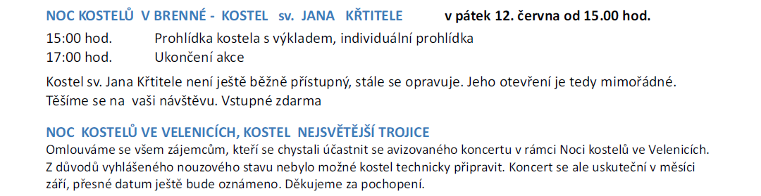**POZVÁNKA NA NOC KOSTELŮ**

**V ZÁKUPECH A BRENNÉ**

